# 

# PENDAHULUAN

## Latar Belakang Masalah

Perkembangan teknologi saat ini berjalan dengan cepatnya, dan banyak sekali kentungan yang bisa di dapatkan dari perkembangan teknologi informasi ini. Teknologi informasi sekarang ini mempunyai peranan yang sangat besar dalam semua bidang organisasi, dari bidang Pendidikan, kedoktean, pemerintahan, bisnis dan lain – lain. Sebagai contoh nya di bidang bisnis, teknologi informasi data digunakan untuk peningkatan promosi maupun membantu pengelolaan data data yang ada untuk dijadikan sebuah informasi. Untuk pengolahan data menjadi informasi salah satu contohnya adalah pengolahan data menggunakan komputer maka proses pengolahannya akan menjadi lebih cepat dan hasilnya jauh lebih baik daripadatanpa menggunakan komputer.

Seiring dengan perkembangan zaman dibidang teknologi, perusahaan – perusahaan makin dipicu untuk menggunakan teknologi yang maju sebagai alat atau media untuk tetap bertahan dan memenangkan persaingan yang kian hari terasa ketat dan keras. Internet merupakan suatu media yang sudah tidak asing lagi di berbagai belahan dunia yang memiliki banyak fungsi. Dari data laman Internet *Liputan6.com* "Saat ini, Indonesia adalah negara dengan jumlah pengguna internet terbanyak ke-4 di dunia dan memiliki penetrasi internet sebesar 73,7 persen dari total populasi atau berjumlah 202,6 juta pengguna," kata Johnny di Jakarta, Rabu, (03/11/2021).

Salah satu bisnis yang menjadi trend baru di masyrakat sekarang ini adalah dalam bidang belanja online *(Online Shoping)* sehingga memunculkan bentuk model toko – toko virtual, salah satu bentuk usaha dari para pebisnis online adalah memberikan fasilitas dan pelayanan yang memuaskan terhadap pelanggan, untuk mewujudkan hal tersebut dibutuhkan kualitas pelayanan yang baik.

*Toko Muzijat* merupakan toko dengan model *Local wholesaler (Grosir Lokal)* yang menyediakan berbagai kebutuhan pokok sembako dan kelontong yang mana pembelinya kebanyakan adalah para pelaku usaha retail kecil dan pelaku usaha pedagang kaki lima. Saat ini system di *Toko Grosir Muzijat* ini masih manual, seperti proses jual beli harus dilakukan di toko, pembukuan hasil penjualan masih dilakukan secara manual dan untuk pemesanan layanan antar barang hanya sebatas menggunakan WhatsApp yang mana metode ini memiliki banyak kekurangan. Hal ini tentu menyulitkan bagi konsumen dikarenakan pelanggan yang datang ke toko langsung memerlakun waktu lebih lama serta biaya untuk di perjalanan dan bagi konsumen yang menggunakal layanan delivey dengan memesan melalui WhastApp pun memiliki kesulitan tersendiri seperti tidak mengetahui stock ketersediaan produk dan harga ter update. Serta disisi pemilik toko juga terdapat beberapa kesulitan seperti dalam mengetahui ketesediaan stock yang ada didalam toko sehing pemilik kesulitan menentukan product dan jumlah yang akan dilakukan PO, dan juga pemilik kesulitan untuk mengetahui jumlah penghasilan serta keuntungan dari penjualannya. Melalui pemanfaatan system informasi website ini, diharapkan mampu meningkatkan kebutuhan akan data dan informasi kepada pemilik toko dan juga kepada customer *Toko Muzijat*.

Berdasarkan Latar Belakang Masalah diatas maka penulis tertarik untuk membuat penelitian dengan judul *“PERANCANGAN SISTEM PENJUALAN BERBASIS WEB DILENGKAPI FITUR PEMESANAN ONLINE: STUDI KASUS TOKO MUJIZAT CIFEST CIKARANG SELATAN”.*

## Identifikasi Masalah

Dari uraian Latar Belakang Masalah di atas maka penulis mengidentifikasi masalah sebagai berikut:

* + - * 1. Karena system rekapan / pembukuan penjualan masih manual sehinga pemilik kesulitan untuk mengetahui hasil penjualan serta pendapatan keuntungan harian, bulanan, dan tahunan.
        2. Penjual kesulitan untuk mengetahui jumlah ketersediaan stock product sehigngga sulit untuk menentukan PO.
        3. Pembelian system delivey melalui WhatsApp memiliki banyak kelemahan diantaranya pembeli tidak dapat mengetahui ketersetiaan produk dan juga pembeli tidak dapat mengetahui total harga belanjaannya di awal.

## Batasan Masalah

Agar tidak menyimpang dari tujuan semula, maka dibuat Batasan dari perumusan masalah di atas, antara lain seagai brikut:

1. Sistem Informasi hanya dirancang dan diaplikasikan pada *Toko Muzijat*.
2. Sistem informasi yang dirancang dapat memberikan rekapan transaksi, penjualan, PO, dan ketersediann stock.
3. Sistem Informasi yang dirancang dilengkapi dengan fitur pemesaan secara online.

## Rumusan Masalah

Berdasarkan dari Identifikasi Masalah maka dapat diketahui permasalahan yang ada yaitu:

#### Bagaimana membuat perancangan system yang dapat memberikan laporan yang cepat dan akurat pada periode tertentu, seperti harian, mingguan dan bulanan.

#### Bagaimana jumlah ketersediaan barang dapat diketahui lebih awal sehingga bisa menentukan PO sesuai yang di kehendaki.

#### Bagaimana membuat perancangan system yang dapat melakukan pemesanan online dari customer?

## Tujuan dan Manfaat

### Tujuan

Adapun Tujuan dari peelitian ini adalah:

1. Untuk mempermudah pemilik toko dalam melakukan rekap hasil penjualan dan mengecek sisa stock setiap product nya.
2. Untuk memberikan informasi seputar product kepda customer seputar ketersediaan stock dan harga.
3. Untuk mempermudah customer dalam melakukan pemesanan product.

### Manfaat

Adapun kegunaan atau manfaat yang diharapkan antara lain:

1. Untuk menambah pengetahuan dan wawasan penulis dalam bidang perancangan system informasi dengan studi kasus system penjualan online di *Toko muzijat*.
2. Dengan adanya aplikasi penjualan diharapkan pemilik toko mendaat kemudahan dalam mengelola data penjualannya dan customer mendapatkn kemudahan ketika akan membeli product.
3. Penelitian ini diharapkan dapat berguna untuk umum dalam menambah wawasan dan dapat dijadikan gambaran untuk suatu penelitian dalam bidang yang sama.

## Metode Penelitian

Metodologi adalah teknik atau uirutan yang digunakan dalam proses pengumpulan, pengolahan dan penganalisaan data yang berguna menemukan sesuatu untuk mencapai tujuan yang telah ditentukan.

Ada beberapa metode dalam melakukan penelitian ini antara lain:

1. Wawancara

Wawancara (interview) secara sederhana dapat diartikan proses tanya jawab yang dilakukan oleh satu pihak dan pihak lainnya untuk tujuan tertentu. Wawancara merupakan teknik pengumpulan data secara tatap muka langsung dengan orang yang langsung di wawancarai (interview). Disini penulis telah melakukan wawancara dengan pemilik dari *Toko Muzijat* dan dengan beberapa pelanggan tetap *Toko Muzijat*.

1. Observasi

observasi adalah proses penelitian mengamati situasi dan kondisi. Arti observasi adalah metode yang akurat dalam mengumpulkan data. Tujuannya ialah mencari informasi tentang kegiatan yang berlangsung untuk kemudian dijadikan objek kajian penelitian. Observasi atau pengamatan (observation) merupakan salah satu teknik pengumpulan data atau fakta (fact finding technique) yang cukup efektif untuk mempelajari suatu sistem. Observasi adalah pengamatan langsung suatu kegiatan yang sedang di lakukan. Disini penulis telah melakukan observasi secara langsung dengan cara mengamati proses bisnis yang berjalan.

1. Studi Kepustakaan

studi kepustakaan adalah kegiatan untuk menghimpun informasi yang relevan dengan topik atau masalah yang menjadi objek penelitian atau topik cerita yang diusung ke dalam karya tulis non ilmiah. Penelitian pustaka di lakukan untuk mengumpulkan data dan informasi melalui buku, jurnal, majalah, hasil-hasil penelitian (tesis dan disertasi), dan sumber-sumber lainnya yang sesuai (internet, koran dll). yang sesuai dengan permasalahan dalam tugas akhir ini.

## Sistematika Penulisan

Sistematika Penulisan skripsi bertujuan untuk memperjelas garis besar dari penyusunan skripsi ini, maka Metode penulisan skripsi ini adalah:

BAB I : PENDAHULUAN.

Bab ini berisi Latar Belakang Masalah, Identifikasi Masalah, Batasan Masalah, Rumusan Masalah, Tujuan dan Manfaat, Metodologi Penulisan, Sistematika Penulisan.

BAB II : LANDASAN TEORI

Bab ini memaparkan teori teori dan konsep yang digunakan untuk membahsa dan menganalisa masalah yang dihadapi secara teori dasar maupun teori khusus yang digunakan sebagai acuan untuk menyelesaikan topik permasalahan yang akan dibahas. Landasan teori ini dibuat berdasarkan sumber-sumber yang ada, seperti buku, majalah dan situs internet yang berkaitan.

BAB III : ANALISA DAN KEBUTUHAN SISTEM BASIS DATA

Dalam bab ini menguraikan secara singkat history perusahaan, yang kebetulan perusahaan tersebut adalah tempat kerja penulis, sehingga biasa lebih cepat dalam hal melakukan survey, struktur organisasi, tugas dan tanggung jawab, tata cara pelaksanaan system informasi yang sedang berjalan serta masalah yang dihadapi untuk dicarikan alternative pemecahan masalah yang bersangkutan.

BAB IV : PERANCANGAN DAN IMPLEMENTASI

Dalam bab ini akan di bahas tentang perancangan dan implementasi serta cara pengunaan sistem. Selain itu, juga di bahas mengenai kelebihan dan kekurangan yang di peroleh dari sistem yang di usulkan. Pada bab ini berupa pembahasan dari masing-masing hasil penelitian

BAB V : PENUTUP

Bab ini berisi kesimpulan, dan saran-saran.

# 

# LANDASAN TEORI

## Sistem

### Pengertian Sistem

Sistem berasal dari bahasa Latin yaitu *systema* dan bahasa Yunani yaitu *sustema.* Sistem merupakan kumpulan elemen-elemen yang saling berhubungan untuk suatu tujuan bersama. Pengertian lain dari sistem adalah sekelompok elemen-elemen yang saling terintegrasi untuk memudahkan aliran informasi, materi atau energi dengan maksud tertentu dalam mencapai suatu tujuan. Secara umum, sistem terbagi menjadi 3 bagian yaitu input, proses dan output.

Sistem Menurut McLeod (2001), Sistem adalah himpunan dari unsur-unsur yang saling berkaitan sehingga membentuk suatu kesatuan yang utuh dan terpadu.

Beberapa pendapat menurut para ahli yang mendukung tentang pengertian sistem antara lain adalah:

1. Menurut Hall (2001, p5), sistem adalah sekelompok dua atau lebih komponen-komponen yang saling berkaitan (interrelated) atau subelemen-subelemen yang bersatu untuk mencapai tujuan yang sama (common purpose).
2. Menurut McLeod (2001, p10), sistem adalah sekelompok elemen yang terintegrasi dengan maksud yang sama untuk mencapai suatu tujuan.
3. Menurut Lucas (1993, p2), sistem adalah suatu himpunan komponen atau variabel yang teroraganisasi, saling berinteraksi, saling bergantungan satusama lain dan terpadu.

### Pengertian Informasi

Informasi merupakan hasil pengolahan dari sebuah model, formasi, organisasi, ataupun suatu perubahan bentuk dari data yang memiliki nilai tertentu, dan bisa digunakan untuk menambah pengetahuan bagi yang menerimanya. Dalam hal ini, data bisa dianggap sebagai obyek dan informasi adalah suatu subyek yang bermanfaat bagi penerimanya. Informasi juga bisa disebut sebagai hasil pengolahan ataupun pemrosesan data.

Berikut berbagai pengertian informasi dari berbagai sumber:

#### Gordon B. Davis (2015:8)

#### Menyebut informasi sebagai data yang telah diolah menjadi bentuk yang berguna bagi penerimanya dan nyata, berupa nilai yang dapat dipahami didalam keputusan sekarang atau keputusan -keputusan yang akan datang.

#### Barry E. Cushing (Jogyanto, 2000:24)

#### Dalam buku Accounting Information System and Business Organization, dikatakan bahwa informasi merupakan sesuatu yang menunjukkan hasil pengolahan data yang diorganisasi dan berguna kepada orang yang menerimanya.

#### Dari pengertian-pengertian tersebut di atas dapat disimpulkan bahwa informasi merupakan hasil dari pengolahan data menjadi bentuk yang lebih berguna bagi yang menerimanya, yang menggambarkan suatu kejadian-kejadian nyata dan dapat digunakan sebagai alat bantu untuk pengambilan suatu keputusan.

### Pengertian Sistem Informasi

### Menurut Sutabri (2012:38), Sistem informasi adalah suatu sistem didalam suatu organisasi yang mempertemukan kebutuhan pengolahan transaksi harian yang mendukung fungsi operasi organisasi yang bersifat manajerial dengan kegiatan strategi dari suatu organisasi untuk dapat menyediakan laporan-laporan oleh pihak luar tertentu.

### Menurut Taufiq (2013:17), Sistem Informasi adalah kumpulan dari sub-sub sistem yang saling terintegrasi dan berkolaborasi untuk menyelesaikan masalah tertentu dengan cara mengolah data dengan alat yang namanya komputer sehingga memiliki nilai tambah dan bermanfaat bagi pengguna.

### Berdasarkan beberapa pendapat yang dikemukakan diatas dapat ditarik kesimpulan bahwa sistem informasi adalah sebuah sistem yang terdiri dari pengumpulan, pemasukan, pemrosesan data, penyimpanan, pengolahan, pengendalian, dan pelaporan sehingga tercapai sebuah informasi yang mendukung pengambilan keputusan didalam suatu organisasi untuk dapat mencapai sasaran dan tujuannya.

### Karakteristik Sistem

Suatu sistem memiliki karakteristik atau sifat-sifat tertentu, yaitu

Komponen Sistem (System Component)

Suatu sistem terdiri dari sejumlah komponen yang saling bekerjasama membentuk suatu kesatuan. Komponen-komponen sistem atau elemen system dapat berupa suatu kesatuan subsistem atau bagian-bagian dari sistem, perhatikan gambar 2.1 Elemen-elemen Sistem (Jogiyanto, 1999).

Batas Sistem (System Boundary)

Merupakan daerah yang membatasi antara suatu sistem dengan suatu system yang lain atau dengan lingkungan luarnya.

Lingkungan Luar Sistem (System Environment)

Lingkungan luar dari suatu sistem adalah batas luar sistem yang mempengaruhi operasi sistem. Lingkungan luar sistem dapat bersifat menguntungkan dan dapat juga bersifat merugikan sistem tersebut.

Penghubung Sistem (System Interface)

Merupakan media penghubung antara suatu subsistem dengan subsistem yang lain dan memungkinkan sumber daya yang mengalir dari suatu subsistem ke subsistem lain. Keluaran (output) dari suatu subsistem akan menjadi masukan (input) untuk subsistem yang lainnya dengan melalui penghubung.

Masukan Sistem (Input System)

Masukan dapat berupa masukan perawatan (maintenance input) dan masukan sinyal (signal input). Maintenance input adalah energi yang dimasukan supaya sistem tersebut dapat beroperasi. Signal input adalah energi yang diproses untuk subsistem yang lain.

Pengolah Sistem (System Output)

Suatu sistem dapat mempunyai suatu bagian pengolah yang akan merubah masukan menjadi keluaran atau sistem itu sendiri sebagai pengolahnya.

Sasaran Sistem (System Objectives)

Sistem harus mempunyai sasaran. Sasaran dari sistem sangat menentukan sekali masukan yang dibutuhkan sistem dan keluaran yang akan dihasilkan sistem. Sedangkan suatu sistem dikatakan berhasil apabila mengenai sasaran atau tujuan.

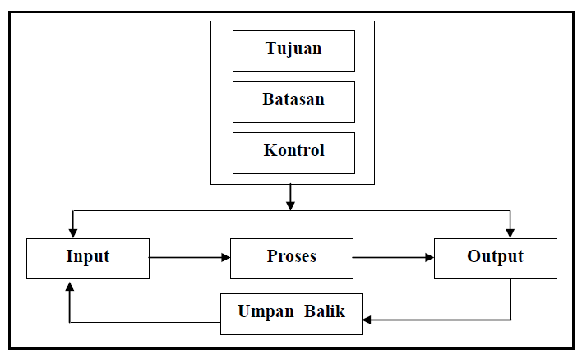

**Gambar 2.1** Elemen – Elemen Sistem

### Klasifikasi Sistem

Dari berbagai sudut pandang, sistem dapat diklasifikasikan sebagai berikut:

1. Sistem alamiah (Natural System) dan sistem buatan manusia (Human Made System).

Sistem alamiah merupakan sistem yang terjadi karena proses alam dan tidak terdapat campur tangan manusia. Contoh sistem rotasi bumi, sistem tata surya, dan lain-lain. Sedangkan Sistem buatan manusia dirancang dan diciptakan oleh manusia. Contoh sistem tata kota, sistem pengendalian banjir, dan lain-lain.

1. Sistem tertutup (Closed System) dan sistem terbuka (Open System)

Sistem tertutup adalah sistem yang bekerja tidak berhubungan dengan lingkungan luarnya. Sedangkan sistem terbuka adalah sistem yang selalu behubungan dengan lingkungan luarnya untuk melakukan proses dalam mendapatkan output. Secara teoritis, sistem tertutup memang ada tetapi secara kenyataannya tidak pernah ada sistem yang benar-benar tertutup tanpa campur tangan pihak luar.

### Kualitas Informasi

Menurut Sutabri (2012:33), kualitas suatu informasi tergantung dari 3 (tiga) hal, yaitu:

#### Akurat (*Accurate*)

#### Informasi harus bebas dari kesalahan – kesalahan dan tidak menyesatkan. Akurat juga berarti informasi harus jelas mencerminkan maksudnya. Informasi harus akurat karena biasanya dari sumber informasi sampai penerima informasi ada kemungkinan terjadi gangguan (*noise*) yang dapat mengubah atau merusak informasi tersebut.

* + - * 1. Tepat Waktu

Informasi yang datang pada si penerima tidak boleh terlambat. Informasi yang sudah usang tidak akan mempunyi nilai lagi karena informasi merupakan landasan dalam pngambilan keputusan. Bila pengambilan keputusan terlambat maka dapat berakibat fatal bagi organisasi. Dewasa ini mahalnya informasi disebabkan karena harus cepat informasi tersebut dikirim atau didapat sehingga diperlukan teknologi mutakhir untuk mendapatkan, mengolah, dan mengirimkan.

#### Relevan (*Relevance*)

#### Informasi tersebut mempunyai manfaat untuk pemakainya. Relevansi informasi untuk orang suatu dengan yang lain berbeda, misalnya informasi sebab musibah kerusakan mesin produksi kepada akuntan perusahaan adalah kurang relevan dan akan lebih relevan apabila ditunjukan kepada ahli teknik perusahaan. Sebaliknya, informasi menenai harga pokok produksi untuk ahli teknik merupakan informasi yang kurang relevan, tetapi akan sangat relevan untuk seorang akuntan perusahaan.

### Metode Waterfall

Metode waterfall ini sebenarnya adalah “Linear Sequential Model”, yang sering juga disebut dengan “classic lyfe cycle” atau model waterfall. Metode ini muncul pertama kali sekitar tahun 1970 sehingga sering dianggap kuno, tetapi merupakan model/metode yang paling banyak dipakai di dalam Software Engineering (SE).

Metode ini melakukan pendekatan secara sistematis dan urut mulai dari level kebutuhan sistem lalu menuju ke tahap analisis, desain, coding, testing/verification, dan maintenance. Disebut dengan waterfall karena tahap demi tahap yang dilalui harus menunggu selesainya tahap sebelumnya dan berjalan berurutan. Sebagai contoh tahap desain harus menunggu selesainya tahap sebelumnya yaitu tahap requirement.

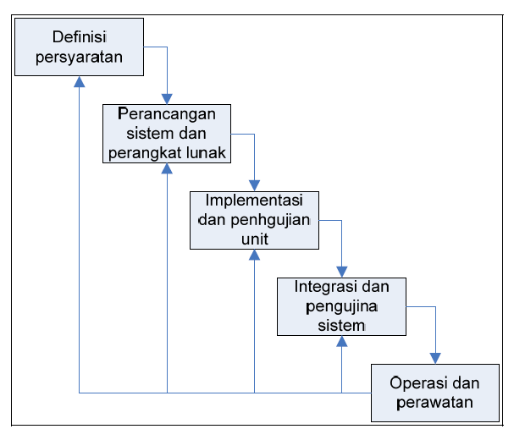Menurut Pressman dan Sommerville tahun 2019, metode ini terdiri dari beberapa tahap, seperti ditunjukkan pada gambar berikut.

**Gambar 2.2** Siklus Waterfall

Berikut adalah penjelasan dari tahap waterfall. Tahap yang dilakukan dalam metode waterfall:

#### Requirements Definition

#### Pelayanan, batasan, dan tujuan sistem ditentukan melalui konsultasi dengan user sistem. Persyaratan ini kemudian didefinisikan secara rinci dan berfungsi sebagai spesifikasi sistem.

#### System and Software Design

#### Proses perancangan sistem membagi persyaratan dalam sistem perangkat keras atau perangkat lunak. Kegiatan ini menentukan arsitektur sistem secara keseluruhan. Perancangan perangkat lunak melibatkan identifikasi dan deskripsi abstraksi sistem perangkat lunak yang mendasar dan hubungan - hubungannya.

#### Implementasi and Until Testing

#### Pada tahap ini, perancangan perangkat lunak direalisasikan sebagai serangkaian program atau unit program. Pengujian unit melibatkan verifikasi bahwa setiap unit telah memenuhi spesifikasinya.

#### Integration System Testing

#### Unit program atau program individual diintegrasikan dan diuji sebagai sistem yang lengkap untuk menjamin bahwa persyaratan sistem telah dipenuhi. Setelah pengujian sistem, perangkat lunak dikirim kepada pelanggan.

#### Operation and Maintenance

#### Biasanya (walaupun tidak seharusnya) ini merupakan fase siklus hidup yang paling lama. Sistem diinstal dan dipakai. Pemeliharaan mencakup koreksi dari berbagai error yang tidak ditemukan pada tahap tahap terdahulu, perbaikan atas implementasi unit sistem dan pengembangan pelayanan.

### Komponen Sistem Informasi

Menurut Sutabri (2012:39), sistem informasi terdiri dari komponen-komponen yang disebut blok bangunan (building block), yang terdiri dari:

#### Blok masukan (input block)

#### Input mewakili data yang masuk kedalan sistem informasi. Input yang dimaksud adalah metode dan media untuk menangkap data yang akan dimasukan, yang dapat berupa dokumen-dokumen dasar.

#### Blok model (*model block*)

#### Blok ini terdiri dari kombinasi prosedur, logika, dan model matematik yang akan memanipulasi data input dan data yang tersimpan dibasis data, dengan cara yang sudah tertentu untuk menghasilkan keluaran yang diinginkan.

#### Blok keluaran (*output block*)

#### Produk dari sistem informasi adalah keluaran yang merupakan informasi yang berkualitas dan dokumentasi yang berguna untuk semua tingkatan manajemen serta semua pemakai sistem.

#### Blok teknologi (technology block)

#### Teknologi merupakan tool box dengan sistem informasi. Teknologi yang digunakan untuk menerima input, menjalankan model, menyimpan dan mengakses data, menghasilkan dan mengirimkan keluaran, dan membantu pengendalian dari sistem secara keseluruhan. Teknologi terdiri dari 3 bagian utama, yaitu teknisi (brainware), perangkat lunak (software), dan perangkat keras (hardware).

#### Blok basis data (*database block*)

#### Basis data (*database*) merupakan kumpulan data yang saling berkaitan dan berhubungan satu sama lain, tersimpan diperangkat keras komputer dan menggunakan perangkat lunak untuk memanipulasinya.

#### Data perlu disimpan dalam basis data untuk keperluan penyediaan informasi lebih lanjut. Data didalam basis data perlu diorganisasikan sedemikian rupa supaya informasi yang dihasilkan berkualitas. Organisasi basis data yang baik juga berguna untuk efisiensi kapasitas penyimpanannya. Basis data diakses atau dimanipulasi menggunakan perangkat lunak paket yang disebut DBMS (*Database Management System*).

#### Blok kendali (*control block*)

#### Banyak hal yang dapat merusak sistem informasi, seperti bencana alam, api, temperatur, air, debu, kecurangan-kecurangan, kegagalan-kegagalan sistem itu sendiri, ketidakefisienan, sabotase dan lain sebagainya. Beberapa pengendalian perlu dirancang dan diterapkan untuk meyakinkan bahwa hal-hal yang dapat merusak sistem dapat dicegah ataupun bila terlanjur terjadi kesalahan-kesalahan dapat langsung cepat diatasi.

### Tujuan Sistem

Tujuan sistem merupakan target atau sasaran akhir yang ingin dicapai oleh suatu sistem. Sistem ada karena tujuan. Sistem dibangun agar tujuan tercapai tidak menyimpang sehingga resiko kegagalan bisa diminimalkan. Agar supaya target tersebut bisa tercapai secara efektif dan efisien maka target atau sasaran tersebut harus diketahui terlebih dahulu ciri-ciri atau kriterianya agar system dapat dibangun dan menuntun dengan jelas dan tegas setiap aktivitas menuju tujuan yang telah ditetapkan.

Upaya mencapai suatu sasaran tanpa mengetahui ciri-ciri atau kriteria dari sasaran tersebut beresiko besar sasaran tersebut tidak akan pernah tercapai. Ciri-ciri atau kriteria dapat juga digunakan sebagai tolak ukur dalam menilai keberhasilan suatu sistem dan menjadi dasar dilakukannya suatu pengendalian untuk menjaga agar sistem selalu berjalan sesuai dengan yang diharapkan.

Jadi dengan melihat kepada alasan diatas maka adanya kriteria suatu tujuan merupakan keharusan. Tanpa ada kriteria yang jelas maka akan sulit dilakukan pengendalian agar sistem mencapai tujuan. sehingga pada akhirnya sistem tidak akan mencapai sasaran. Jadi makin abstrak tujuan atau sasaran suatu sistem maka akan makin sulitlah ciri-ciri serta kriteria dari sistem tersebut dapat ditentukan sehingga konsekuensinya tujuan sistem makin sulit untuk dicapai. Sebaliknya, makin kongkrit tu-juan suatu sistem maka makin jelaslah ciri-ciri serta kriterianya maka makin mudahlah tujuan sistem tersebut untuk dicapai.

### Tujuan Sistem Informasi

Menurut Sutabri (2012:47), tujuan sistem informasi yaitu untuk menghasilkan produk informasi yang tepat bagi para pemakai akhir. Produk informasi meliputipesan, laporan, formulir, dan gambar grafis, yang dapat disediakan melalui tampilan video, respons audio, produk kertas, dan multimedia.

Menurut Yuliastrie (2013:28), Sistem Informasi memiliki beberapa tujuan, yaitu:

#### Integrasi Sistem

#### Menghubungkan sistem individu/kelompok.

#### Pengkolektifan data dan penyambungan secara otomatis.

#### Peningkatan koordinasi dan pencapaian sinergi.

#### Efisiensi pengolahan

#### Penggunaan basis data dalam upaya kesamaan administrasi data.

1. Pengelolaan data berkaitan dengan karakteristik Informasi.
2. Penggunaan dan pengambilan informasi.

#### Dukungan keputusan untuk manajemen

1. Melengkapi informasi guna kebutuhan proses pengambilan kebutuhaan.
2. Akuisisi Informasi eksternal melalui jaringan komunikasi.
3. Ekstraksi dari Informasi internal yang terpadu.

### Penjualan

#### Pengertian Penjualan

### Penjualan adalah suatu usaha yang terpadu untuk mengembangkan rencana-rencana strategis yang diarahkan pada usaha pemuasan keutuhan dan keinginan pembeli, guna mendapatkan penjualan yang menghasilkan laba (kurnia, 2008).

### Penjualan merupakan suatu kegiatan yang bertujuan untuk mencari pembeli, mempengaruhi serta memberikan petunjuk agar pembeli dapat menyesuaikan kebutuhannya dengan produksi yang ditawarkan serta mengadakan perjanjian mengenai harga yang menguntungkan untuk kedua belah pihak.

Philip Kotler dalam buku berjudul Manajemen Pemasaran (2008) menyebutkan bahwa penjualan adalah proses sosial manajerial di mana individu dan kelompok mendapatkan apa yang merek butuhkan dan inginkan, menciptakan, menawarkan, dan mempertukarkan produk yang bernilai dengan pihak lain.

#### Faktor – Faktor Penjualan

### Ada beberapa faktor-faktor yang memepengaruhi volume penjualan antara lain (Kurnia, 2008).

### Kualitas barang

### Turunnya mutu barang dapat memepengaruhi volume penjualan, jika barang yang diperdagangkan mutunya menurun dapat menyebabkan pembelinya yang sudah menjadi pelanggan dapat merasakan kecewa sehingga mereka bisa berpaling kepada barang lain yang mutunya lebih baik

### Selera Konsumen

### Selera konsumen tidaklah tetap dan dia dapat berubah setiap saat, bilamana selera konsumen terhadap barang-barang yang dijual maka volume penjualan akan menurun.

### Servis Terhadap Pelanggan

### Merupakan faktor penting dalam usaha memperlancar penjualan terhadap usaha di mana tingkat persaingan semakin tajam. Dengan adanya servis yang baik terhadap para pelanggan sehingga dapat meningkatkan volume penjualan.

#### Bentuk penjualan

Ada beberapa bentuk penjualan yaitu penjualan tunai, penjualan kredit, penjualan tender, penjualan ekspor, penjualan konsinyasi, dan penjualan grosir. Berikut penjelasannya:

#### Penjualan tunai

#### Penjualan tunai adalah penjualan yang pembayarannya dilakukan secara tunai atau kontan. Pada penjualan tunai, pembeli langsung membayar produk yang jual penjual dengan harga yang disepakati.

#### Penjualan kredit

#### Penjualan kredit adalah penjualan yang pembayarannya tidak dilakukan secara tunai. Pembeli akan membayar dengan cara angsuran atau kredit sesuai dengan kesepakatan dengan penjual.

#### Penjualan tender

#### Penjualan tender adalah penjualan yang dilakukan secara lelang. Di mana penjual akan mempresentasikan produknya kepada pembeli, pembeli kemudian akan memilih produk terbaik yang mereka inginkan.

#### Penjualan ekspor

#### Penjualan ekspor adalah penjualan yang dilakukan antar negara. Produk yang diproduksi negara tertentu akan dijual (diekspor) ke negara lain untuk mendapatkan keuntungan.

#### Penjualan konsinyasi

#### Penjualan konsinyasi adalah penjualan yang dilakukan kepada perantara. Contoh paling umum penjualan konsinyasi adalah reseller. Di mana penjual akan menjual barang kepada reseller, dan reseller akan menjualnya lagi kepada oran lain. ketika produk tidak habis dijual, maka barang bisa dikembalikan pada penjual pertama.

#### Penjualan grosir

#### Penjualan grosir adalah penjualan dalam volume besar. Penjualan grosir menjual produk dengan harga yang lebih murah namun dalam jumlah banyak untuk kembali dijual.

#### Jenis – Jenis Penjualan

#### Menurut Badu Swastha dalam buku Manajemen Penjualan (2001), ada lima jenis penjualan yaitu trade selling, missionary selling, technical selling, new business selling, dan responsive selling. Dengan penjelasan sebagai berikut:

#### Trade selling

#### Trade selling adalah jenis penjualan dimana produsen produk membebaskan pengecer untuk memperbaiki distribusi produknya. Trade selling memiliki titik berat pada distributor yang melakukan pemasaran agar mendapat penjualan yang bagus.

#### Missionary selling

#### Missionary selling adalah jenis penjualan pada produsen yang memiliki penyalur produknya sendiri. Misionary selling dilakukan dengan mendorong pembeli untuk membeli produk dari penyalur tersebut.

#### Technical selling

#### Technical selling adalah jenis penjualan yang bersifat teknis. Technical selling menjual produk yang dibutuhkan untuk memecahkan masalah tertentu yang dimiliki konsumen. Sehingga technical selling memiliki orientasi pasarnya tersendiri.

#### New business selling

#### New business selling adalah jenis penjualan yang meningkatkan penjualan dengan cara mencari pembeli baru. Contoh new bussines selling adalah perusahaan asuransi.

#### Responsive selling

Responsive selling adalah jenis penjualan yang berorientasi pada kepuasan pelanggan. Di mana penjual sangat responsif terhadap reaksi yang ditimbulkan oleh pembeli. Jenis penjualan ini menghasilkan hubungan yang erat berlandaskan kepercayaan antar pembeli dan penjual.

#### Tujuan Penjualan

Menurut Badu Swastha dalam buku Manajemen Pemasaran (2014) tujuan penjualan dalam perusahaan adalah untuk mencapai volume penjualan tertentu, memperoleh laba, dan menunjang pertumbuhan serta perkembangan perusahaan. Sehingga penjualan bertujuan untuk menjual produk secara efektif, pada posisi tetap, bahkan meningkat, dan juga menghasilkan keuntungan. Di mana keuntungan tersebut akan digunakan untuk mengembangkan perusahaan menjadi lebih besar.

### E – Commerce

#### Pengertian E – Commerce

E-commerce adalah kegiatan-kegiatan bisnis yang menyagkut konsumen (consumers), manufaktur (manufaktures), service providers dan pedagang perantara (intermediaries), dengan menggunakan jaringan-jaringan komputer (computer networks) yaitu internet (Berkatulloh dan prasetyo, 2005).

Dengan kata lain e-commerce adalah merupakan suatu transaksi komersial yang dilakukan antara penjual dan pembeli atau dengan pihak lain dalam hubungan perjanjian yang sama untuk mengirimkan sejumlah barang, pelayanan, atau perahlian hak (Ding dalam Berkatullah dan Prasetyo, 2005).

Dalam pengertian lain e-commerce adalah pembelian dan penjualan, pemasaran dan pelayanan serta pengiriman dan pembayaran produk, jasa dan informasi di internet dan jaringan lainnya, antara perusahaan berjaringan dengan pelanggan, pemasok, dan mitra bisnis lainya (Humdiana dan Indriyani, 2005).

#### Karkteristik E – Commerce

Dari berbagai definisi yang ditawarkan dan dipergunakan oleh berbagai kalangan, terdapat kesamaan dari setiap definisi tersebut. Kesamaan ini menunjukan bahwa e-commerce memiliki karakeristik (Asnawi, 2088):

* + - * 1. Terjadinya transaksi antara dua belah pihak

#### Adanya pertukaran barang, jasa, atau informasi.

#### Internet merupakan medium utama dalam proses atau mekanisme perdanggangn tersebut.

#### Jenis – Jenis E – Commerce

Banyak perusahaan kini atau mensponsori tiga kategori dasar dari sistem e-commerce ini, yaitu: e-commerce Busines to onsucmer (B2C), Business to Business (B2B) dan Consumer to Consumer (C2C) (Humdiana dan Indriyani, 2005).

#### B2C (Business to consumer)

Perusahaan harus mengembangkan pasar elektronis dan menarik untuk menjual berbagai produk dan jasa ke para pelanggan. Sistem e-commerce yang berfokus pada pelanggan memiliki tujuan penting yang sama, yaitu: menarik calon pembeli, melakukan transaksi atas barang dan jasa, serta membagun loyalitas pelanggan melalui pelayanan yang baik untuk setiap individu dan terlibat dengan berbagai fitur komunitas. Business to consumer e-commerce memiliki karakeristik sebagai berikut (Rahardjo, 2005):

* + - * 1. Terbuka untuk umum, di mana informasi di sebarkan ke umum.
        2. Sevis yang diberikan bersifat umum (generic) dengan mekanisme yang dapat digunakan oleh khalayak ramai. Sebagai contoh, karena sistem web sudah umum digunakan maka servis diberikan dengan menggunakan basis web.
        3. Sevis di berikan berdasarkan permohonan (on demand), yakni konsumen melakukan insiatiatif dan produsen harus siap memberikan respon sesui dengan permohonan.

#### B2B (Business to Business)

E-comeerce B2B adalah sisi grosir dan pasokan dari proses komersial, tempat berbagai perusahaan untuk membeli, menjual atau berdagang dengan peusahaan-perusahaan laianya (Rahardjo, 2005).

#### C2C (consumer to consumer)

Keberhasilan besar dari lelang on-line seperti e-bay, tempat para pelanggan dan juga perusahaan dapat membeli serta menjual satu sama lain dalam proses sistus web lelang, menjadikan C2C sebuah strategi bisnis e-commerce yang penting.

#### Keuntungan E – Commerce

Ada tiga keuntungan atau manfaat dalam melakukan perdagangan elektronis, yaitu (Nugroho, 2006).

* + - * 1. Keuntungan Bagi Perusahaan

Memperpendek jarak: perusahaan-perusahaan dapat lebih mendekatkan diri dengan konsumen.

Memperluas pasar: Jangkauan pemasaran menjadi semakin luas dan tidak terbatas oleh area geografis dimana perusahaan berada.

Perluasan jaringan mitra bisnis: dengan adanya jaringan elektronis memudahkan mitra kerja dalam melakukan kerjasama.

* + - * 1. Keuntungan Bagi Konsumen

Efektif: konsumen dapat memperoleh informasi tentang produk atau jasa yang dibutuhkannya dan berinteraksi dengan cara yang cepat dan murah.

Aman secara fisik: konsumen tidak perlu mendatangi toko secara langsung dan ini mungkin konsumen dapat bertansaksi dengan aman, sebab daerah-daerah tertentu mungkin sangat berbahaya jika berkendaraan dan membawa uang tunai dalam jumlah besar.

Fleksibel: konsumen dapat melakukan transaksi dari berbagai lokasi, baik dari rumah, kantor, warnet atau tempat lainya.

* + - * 1. Keuntungan Bagi Masyarakat Umum

Membuka peluang kerja baru: dalam hal ini akan membuka peluang-peluang kerja baru bagi mereka yang tidak buta teknologi.

Mengurangi polusi dan pencemaran lingkungan: dengan adanya ini konsumen tidak perlu melakukan perjalanan ke toko-toko, di mana hal ini pada gilirannya akan mengurangi jumlah kendaraan yang berlalu -lalang di jalan.

Menigkatkan kualitas sumber daya manusia: dalam hal ini hanya orang-orang yang tidak gagap teknologi, sehingga pada gilirannya akan merangsang orang-orang dalam mempelajari teknologi.

#### Kerugian E – Commerce

Di damping keuntugan di atas, ada beberapa segi negatif dalam perdagagan elektronis, yaitu (Nugroho, 2006):

1. Menigkatkan individualisme: dengan adanya ini seseorang dapat berinteraksi tanpa bantuan orang lain.
2. Terkadang menimbulkan kekecewaan: apa yang dilihat di layar monitor komputer kadang berbeda degan apa yang dilihat secara kesat mata.
3. Tidak manusiawi: dalam hal ini tidak dapat secra dekat besosialisasi dengan orang lain, misalnya: tidak dapat berjabat tangan.

## Dasar Teori Perancangan Sistem Informasi

### Basis Data

Di damping keuntugan di atas, ada beberapa segi negatif dalam perdagagan elektronis, yaitu (Nugroho, 2006):

1. Menigkatkan individualisme: dengan adanya ini seseorang dapat berinteraksi tanpa bantuan orang lain.
2. Terkadang menimbulkan kekecewaan: apa yang dilihat di layar monitor komputer kadang berbeda degan apa yang dilihat secara kesat mata.
3. Tidak manusiawi: dalam hal ini tidak dapat secra dekat besosialisasi dengan orang lain, misalnya: tidak dapat berjabat tangan.

#### Kriteria Basis Data

Menurut Martin yang dikutip oleh Edhy Sutanta, suatu basis data mempunyai beberapa kriteria penting yang harus dipenuhi, yaitu:

* 1. Berorientasi pada data (data oriented) dan bukan berorientasi pada program (program oriented) yang akan menggunakannya.
  2. Data dalam basis data dapat berkembang dengan mudah, baik volume maupun strukturnya.
  3. Data yang ada dapat memenuhi kebutuhan sistem-sistem baru secara mudah.
  4. Data dapat digunakan dengan cara yang berbeda-beda.
  5. Kerangkapan data (data redundancy) minimal.

### Perograman

#### Pengertian Website

#### Website merupakan kumpulan halaman digital yang berisi informasi berupa teks, animasi, gambar, suara dan video atau gabungan dari semuanya yang terkoneksi oleh internet, sehingga dapat dilihat oleh seluruh siapapun yang terkoneksi jaringan internet. Jenis Kategori Website:

#### Web Statis

#### Merupakan website yang mempunyai halaman yang tidak berubah. Perubahan suatu halaman dilakukan secara manual dengan mengedit code yang menjadi stuktur dari website tersebut.

#### Web Dinamis

#### Merupakan website yang secara terstruktur diperuntukan untuk diupdate sesering mungkin. Biasanya disediakan halaman backend untuk melakukan perubahan konten dari website tersebut. Contohnya: web portal, web berita, dll.

#### Web Interaktif

#### Merupakan website yang berinteraksi antara penggunanya. Biasanya berupa forum diskusi maupun blog. Dimana adanya moderator sebagai pengatur alur diskusi.

#### Pengertian Pemrograman web

#### Pemrograman web adalah pembuatan aplikasi program dengan bahasa skrip yang akan menghasilkan sebuah aplikasi yang diakses pada web browser.

### Unified Modeling Language (UML)

#### Pengertian UML

Pada tahun 1995, Rational Software membawa tiga pemimpin industri bersama-sama untuk menciptakan pendekatan tunggal untuk pengembangan sistem berorientasi objek. Grady Booch, Ivar Jacobson, dan James Rumbaugh bekerja dengan orang lain untuk berkreasi satu set standar teknik diagram yang dikenal sebagai Unified Modeling Language (UML). Tujuan UML adalah untuk menyediakan kosakata umum berorientasi objek istilah dan teknik diagram cukup kaya untuk memodelkan setiap proyek pengembangan sistem dari analisis hingga implementasi.

Pada bulan November 1997, Manajemen ObjekGroup (OMG) secara resmi menerima UML sebagai standar untuk semua pengembang objek. Selama tahun-tahun berikutnya, UML telah mengalami beberapa revisi kecil. Versi saat ini UML, Versi 2.4, dirilis oleh OMG pada Januari 2011. Versi 2.4 dari UML mendefinisikan seperangkat teknik diagram empat belas yang digunakan untuk memodelkan suatu sistem. Diagram dipecah menjadi dua kelompok utama yaitu untuk pemodelan struktur sistem dan untuk perilaku pemodelan. Diagram struktur menyediakan cara untuk mewakili data dan hubungan statis dalam suatu sistem informasi. Diagram struktur meliputi kelas, objek, paket, penyebaran, komponen, dan struktur komposit diagram. Diagram perilaku menyediakan analis dengan cara untuk menggambarkan hubungan dinamis di antara instance atau objek yang mewakili sistem informasi bisnis.

Berdasarkan definisi diatas, bahwa UML merupakan salah satu standard untuk pengembangan sebuah sistem berbasis objek. UML bertujuan untuk menyediakan ketetapan umum untuk pengembangan sebuah sistem berorientasi objek dari analisis hingga implementasi.

#### Use Case Diagram

Use case atau diagram use case merupakan pemodelan untuk kelakukan (behaviour) system informasi yang akan di buat. Use case mendeskripsikan sebuah interaksi antara satu atau lebih actor dengan system informasi yang akan di buat. Secara kasar use case di gunakan untuk mengetahui fungsi apa saja dan siapa saja yang berhak menggunakan fungsi-fungsi itu dalam sebuah system informasi. (Rosa A.S dan M. Shalahudin, 2015:155).

Ada dua hal utama pada use case yaitu pendefinisian apa yang disebut aktor dan use case.

1. Aktor merupakan orang, proses, atau sistem lain yang berinteraksi dengan system informasi yang akan di buat.
2. Use case merupakan fungsionalitas yang bersediakan system sebagai unit-unit yang saling bertukar pesan antar unit atau aktor. Berdasarkan definisi diatas, Use case diagram merupakan suatu pemodelan untuk mendekripsikan sebuah interaksi atau kelakuan antara satu atau lebih actor dengan sistem informasi yang akan di buat.

Berikut adalah simbol-simbol yang ada pada use case diagram:

|  |  |  |  |
| --- | --- | --- | --- |
| **NO** | **GAMBAR** | **NAMA** | **KETERANGAN** |
| 1 |  | *Actor* | Orang, proses atau sistem Iain yang berinteraksi dengan sistem informasi yang akan dibuat di luar sistem informasi itu sendiri. |
| 2 | ------ ---- fi | *Dependency* | Hubungan dimana perubahan yang terjadi pada suatu elemen mandiri *(independent)* akan mempengaruhi elemen yang bergantung padanya elemen yang tidak mandiri *[independent].* |
| 3 |  | *Generalization* | Hubungan generalisasi dan spesialisasi (umum-khusus) antar dua buah use case dimana fungsi yang satu adalah fungsi yang lebih umum dari yang lainnya. |
| 4 | <<incIude>>  *_ _ _ _ _ _ _ _* | *Include* | Relasi use case tambahan ke sebuah use case dimana use case yang ditambahkan memerlukan use case ini untuk menjalankan fungsinya. |
| 5 | <<extend>> | *Extend* | Relasi use case tambahan ke sebuah use case, dimana use case yang ditambahkan dapat berdiri sendiri. |
| 6 |  | *Association* | Komunikasi antar aktor dan use case yang berpartisipasi pada use case atau use case memiliki interaksi dengan aktor. |
| 7 |  | *System* | Menspesifikasikan paket yang menampilkan sistem secara terbatas. |
| 8 |  | *Use Case* | Deskripsi dari urutan aksi-aksi yang ditampilkan sistem yang menghasilkan suatu hasil yang terukur bagi suatu actor |
| 9 |  | *COllObOratiOn* | Interaksi aturan-aturan dan elemen lain yang bekerja sama untuk menyediakan perilaku yang lebih besar dari jumlah dan elemen-elemennya (sinergi). |
| 10 |  | *Note* | Elemen fisik yang eksis saat aplikasi dijalankan dan mencerminkan suatu sumber daya komputasi |

**Table 2.1** Use Case Diagram

#### Activity Diagram

Diagram aktivitas atau activity diagram menggambarkan workflow (aliran kerja) atau aktivitas dari sebuah system atau proses bisnis atau menu yang ada pada perangkat lunak. Yang perlu di perhatikan disini bahwa diagram aktivitas menggambarkan aktivitas system bukan apa yang dilakukan aktor, jadi aktivitas yang dapat dilakukan oleh sistem (Rosa A.S dan M. Shalahudin, 2015:161).

Diagram aktivitas juga banyak di gunakan untuk mendefinisikan hal-hal

berikut.

* + - 1. Rancangan proses bisnis dimana setiap urutan aktivitas yang di gambarkan merupakan proses bisnis sistem yang di definisikan.
      2. Urutan dan pengelompokan tampilan dari sistem / user interface dimana setiap aktivitas di anggap memiliki sebuah rancangan antarmuka tampilan.
      3. Rancangan pengujian dimana setiap aktivitas di anggap memerlukan sebuah pengujian yang perlu di definisikan kasus ujinya.
      4. Rancangan menu yang di tampilkan pada perangkat lunak.

Berikut adalah simbol-simbol yang ada pada diagram aktivitas:

|  |  |  |  |
| --- | --- | --- | --- |
| **NO** | **GAMBAR** | **NAMA** | **KETERANGAN** |
| 1 |  | Status awal | Status awal aktivitas **sistem,** sebuan diagram aktivitas memiliki sebuan scacus awal |
| 2 |  | Aktivitas | aktivitas Orang dilakukan sistem. aktivitas biasanya diawali dengan kaca kerja |
| 3 |  | Percabangan / decision | asosiasi Percabangan dimana jika ada pilihan aktivitas lebih dari satu |
| 4 |  | Status akhir | status akhir yang dilakukan sistem, sebuah diagram activity memiliki sebuan Status Akhir |
| 5 |  | Swim lane | memisahkan organisasi bisnis yang bertanggung jawab be rhadap aktivicas yang terjadi |
| 6 |  | Fork | digunakan utk menunJukkan  kegiatan yang dilakukan secara pararel |
| 7 |  | Join | digunakan utk menunjukkan  kegiatan yg digabungkan |

**Tabel 2.2** Simbol Aktivity Diagram

#### Squence Diagram

Diagram sequence menggambarkan kelakuan objek pada use case dengan mendekripsikan waktu hidup objek dan message yang di kirimkan dan diterima antar objek. Membuat diagram sekuen juga di butuhkan untuk melihat scenario yang ada pada use case. (Rosa A.S dan M. Shalahudin, 2015:165).

Banyaknya diagram sekuen yang harus di gambar adalah minimal sebanyak pendefinisian use case yang memiliki proses sendiri atau yang penting semua use case yang telah di definisikan. Berikut adalah simbol-simbol yang ada pada diagram sekuen:

|  |  |  |  |
| --- | --- | --- | --- |
| NO | GAMBAR | NAMA | KETERANGAN |
| 1 |  | *Actor* | Orang, proses atau sistem lain yang berinteraksi dengan sistem informasi yang akan dibuat di luar sistem informasi itu sendiri. |
| 2 |  | *Lifeline* | Objek *entity,* antarmuka yang saling berinteraksi. |
| 3 |  | *Message* | Spesifikasi dari komunikasi antar objek yang memuat informasi- informasi tentang aktifitas yang terjadi |

**Tabel 2.3** Squence diagram

#### Class Diagram

Diagram kelas atau class diagram menggambarkan struktur sistem dari segi pendefinisian kelas-kelas yang akan dibuat untuk membangun sistem. Kelas memiliki apa yang disebut atribut dan metode atau operasi (Rosa A.S dan M. Shalahudin, 2015:141).

1. Atribut merupakan variable-variabel yang di miliki oleh sesuatu kelas.
2. Operasi atau metode adalah fungsi-fungsi yang dimiliki oleh suatu kelas.

Kelas-kelas yang ada pada struktur sistem harus dapat melakukan fungsi-fungsi sesuai dengan kebutuhan sistem. Susunan struktur kelas yang baik pada diagram

kelas sebaiknya memiliki jenis-jenis kelas berikut.

### Kelas main. Kelas yang memiliki fungsi awal di eksekusi ketika sistem di jalankan.

### Kelas yang menangani tampilan sistem (view) Kelas yang mendefinisikan dan mengatur tampilan ke pemakai.

### Kelas yang di ambil dari pendefinisian use case (controller) Kelas yang menangani fungsi-fungsi yang harus ada di ambil dari pendefinisian use case.

### Kelas yang diambil dari pendefinisian data (model) Kelas yang di gunakan untuk memegang atau membungkus data yang menjadi sebuah kesatuan yang di ambil maupun akan disimpan ke basis data.

Berikut simbol-simbol yang ada pada diagram kelas:

|  |  |  |  |
| --- | --- | --- | --- |
| NO | GAMBAR | NAMA | KETERANGAN |
| 1 |  | *Association* | Hubungan antar kelas dengan makna umum, asosiasi biasanya juga disertai dengan multiplicity. |
| 2 |  | *Class* | Himpunan dari objek-objek yang berbagi atribut serta operasi yang sama. |
| 3 |  | *Realization* | Operasi yang benar-benar dilakukan oleh suatu objek. |
| 4 |  | *Dependency* | Hubungan dimana perubahan yang terjadi pada suatu elemen mandiri *(independent)* akan mempegaruhi elemen yang bergantung padanya elemen yang tidak mandiri |
| 5 |  | *Generalization* | Hubungan generalisasi dan spesialisasi (umum-khusus) antar dua buah *use case* dimana fungsi yang satu adalah fungsi yang lebih umum dari yang lainnya. |
| 6 |  | *Agregasi/aggreg ation* | Hubungan antar kelas dengan makna semua-bagian *(whole part )* |

**Tabel 2.4** Class Diagram

### Kamus Data

#### Pengerian Kamus Data

Kamus Data adalah katalog fakta tentang data dan kebutuhan-kebutuhan informasi dari suatu sistem informasi. Kamus data selain digunakan untuk dokumentasi dan mengurangi redudansi, juga dapat digunakan untuk:

1. Memvalidasi diagram aliran data dalam hal kelengkapan dan keakuratan.
2. Menyediakan suatu titik awal untuk mengembangkan layar dan laporan-laporan.
3. Menentukan muatan data yang disimpan dalam file-file.
4. Mengembangkan logika untuk proses-proses diagram aliran data.

KD dibuat pada tahap analisis sistem dan digunakan baik pada tahap analisis maupun pada tahap perancangan sistem. Pada tahap analisis sistem, KD dapat digunakan sebagai alat komunikasi antara analisis sistem dengan pemakai sistem tentang data yang mengalir di sistem, yaitu tentang data yang masuk ke sistem dan tentang informasi yang dibutuhkan oleh pemakai sistem. Pada tahap perancangan sistem, KD digunakan untuk merancang input, merancang laporan-laporan dan database. Kamus data dibuat berdasarkan arus data yang ada di DAD.

KD mendefinisikan elemen data dengan fungsi sebagai berikut:

* + - * 1. Menjelaskan arti aliran data dan penyimpanan data dalam DFD.
        2. Mendeskripsikan komposisi paket data yang bergerak melalui aliran (misalnya alamat diuraikan menjadi kota, negara dan kode pos).
        3. Mendeskripsikan komposisi penyimpanan data.
        4. Menspesifikasikan nilai dan satuan yang relevan bagi penyimpanan dan aliran.
        5. 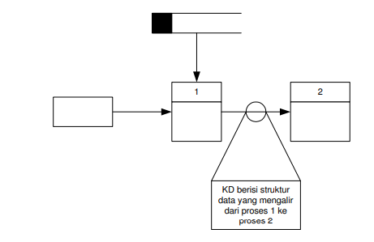Mendeskripsikan hubungan detil antar penyimpanan (yang akan menjadi titik perhatian dalam entity-relationship diagram).

**Gambar 2.3** Hubungan antara DAD dan KD

#### 

**Gambar 2.4** Kamus data terhubung ke diagram aliran data

Kamus data dibuat dengan memperhatikan dan menggambarkan muatan aliran data, simpanan dataa dan proses-proses seperti pada gambar di atas. Setiap simpanan data dan aliran data bisa ditetapkan dan kemudian diperluas sampai mencakup detail-detail elemen yang dimuatnya.

Logika dari setiap proses ini bisa digambarkan dengan menggunakan data yang mengalir menuju dan keluar dari proses tersebut.

#### ELemen – Elemen Data

Kamus data harus dapat mencerminkan keterangan yang jelas tentang data yang akan dicatat. Untuk maksud keperluan ini, maka kamus data harus memuat hal-hal berikut:

* + - * 1. Nama arus data, karena kamus data dibuat berdasarkan arus data yang mengalir di DAD, maka nama dari arus data juga harus dicatat di KD.
        2. Alias, alias atau nama lain dari data dapat dituliskan bila nama lain ini ada. Alias perlu ditulis karena data yang sama mempunyai nama yang berbeda untuk orang atau departemen satu dengan yang lainnya. Misalnya bagian pembuat faktur dan langganan menyebut bukti penjualan sebagai faktur, sedangkan bagian gudang menyebutnya sebagai tembusan permintaan persediaan. Baik faktur dan tembusan permintaan persediaan ini mempunyai struktur data yang sama, tetapi mempunyai struktur yang berbeda.
        3. Bentuk data, telah diketahui bahwa arus data dapat mengalir:

Dari kesatuan luar ke suatu proses, data yang mengalir ini biasanya tercatat di suatu dokumen atau formulir.

Hasil dari suatu proses ke kesatuan luar, data yang mengalir ini biasanya terdapat di media laporan atau query tampilan layar atau dokumen hasil cetakan computer.

Hasil suatu proses ke proses yang lain, data yang mengalir ini biasanya dalam bentuk variabel atau parameter yang dibutuhkan oleh proses penerimanya.

Hasil suatu proses yang direkamkan ke simpanan data, data yang mengalir ini biasanya berbentuk suatu variabel.

Dari simpanan data dibaca oleh suatu proses, data yang mengalir ini biasanya berupa suatu field (item data).

Dengan demikian bentuk dari data yang mengalir dapat berupa: dokumen dasar atau formulir, dokumen hasil cetakan komputer, laporan tercetak, tampilan di layar monitor, variabel, parameter, field.

* + - * 1. Arus data, arus data menunjukkan dari mana data mengalir dan ke mana data akan menuju. Keterangan ini perlu dicatat di KD agar mudah mencari arus data di DAD.
        2. Penjelasan, Untuk lebih memperjelas lagi tentang makna dari arus data yang dicatat di KD, maka bagian penjelasan dapat diisi dengan keterangan-keterangan tentang arus data tersebut. Misalnya nama dari arus data adalah Tembusan Permintaan Persediaan, maka dapat lebih dijelaskan sebagai tembusan dari faktur penjualan untuk meminta barang dari gudang.
        3. Periode, periode ini menunjukkan kapan terjadinya arus data ini. Periode perlu dicatat di KD karena dapat digunakan untuk mengidentifikasikan kapan input data harus dimasukkan ke sistem, kapan proses dari program harus dilakukan dan kapan laporan-laporan harus dihasilkan.
        4. Volume, volume yang perlu dicatat di KD adalah tentang volume rata-rata dan volume puncak dari arus daa. Volume rata-rata menunjukkan banyaknya rata-rata arus data yang mengalir dalam satu periode tertentu dan volume puncak menunjukkan volume yang terbanyak. Volume ini digunakan untuk mengidentifikasikan besarnya simpanan luar yang akan digunakan, kapasitas dan jumlah dari alat input, alat pemroses dan alat output.
        5. Struktur data, struktur data menunjukkan arus data yang dicatat di KD terdiri dari itemitem data apa saja.

#### Fungsi Kamus Data

Kamus Data mendefinisikan elemen data dengan fungsi sebagai berikut:

* + - * 1. Menjelaskan arti aliran data dan penyimpanan data dalam DFD.
        2. Mendeskripsikan komposisi paket data yang bergerak melalui aliran (misalnya alamat diuraikan menjadi kota, negara dan kode pos).
        3. Mendeskripsikan komposisi penyimpanan data.
        4. Menspesifikasikan nilai dan satuan yang relevan bagi penyimpanan dan aliran.
        5. Mendeskripsikan hubungan detil antar penyimpanan (yang akan menjadi titik perhatian dalam entity-relationship diagram).

## Dasar Teori Pemrograman

### PHP

(Peraginangin, 2006) PHP merupakan Software Open Source yang disebarkan dan dilinsensikan secara gratis, memungkinkan web dapat dibuat dinamis sehingga maintenance situs web tersebut menjadi lebih mudah dan efisien

Bahasa PHP adalah bahasa pemrograman yang dibuat oleh Rasmus lerdorf pada tahun 1994. pada awalnya beliau membuat sebuah program menggunakan bahasa C untuk mengolah halaman web pribadinya atau Personal Home page nya sendiri. Lalu di halaman web nya sendiri dia membuat sebuah form untuk terhubung kedalam sebuah database dan program ini diberi nama PHP/FI. PHP singkatan dari Hypertext Preprocessor yang digunakan sebagai bahasa bahasa script server slide dalam pengembangan web disisipkan pada dokumen HTML. Salah satu fitur PHP yang dapat diandalkan oleh PHP adalah dukungannya terhadap banyak database.

### Bootstrap

Bootstrap adalah framework front-end yang intuitif dan powerful untuk pengembangan aplikasi web yang lebih cepat dan mudah. Bootstrap menggunakan HTML, CSS, dan Javascript.

Bootstrap dikembangkan oleh Mark Otto dan Jacob Thornton dari Twitter. Framework ini diluncurkan sebagai produk open source pada Agustus 2011 di GitHub.

Bootstrap memiliki fitur-fitur komponen interface yang bagus seperti Typography, Forms, Buttons, Tables, Navigations, Dropdowns, Alerts, Modals, Tabs Accordion, Carousel, dan lain sebagainya. Dengan menggunakan Bootstrap, Anda dapat membuat layout situs yang responsif dengan mudah.

### Framework Laravel

Laravel adalah salah satu framework PHP terbaik yang dikembangkan oleh Taylor Otwell, proyek Laravel dimulai pada April 2011. Awal mula, proyek ini dibuat, karena Otwell sendiri tidak menemukan framework yang *up-to-date* dengan versi PHP. Mengembangkan framework yang sudah ada juga bukan merupakan ide yang bagus karena keterbatasan sumber daya. Dikarenakan beberapa keterbatasan tersebut, Otwell membuat sendiri framework dengan nama Laravel. Oleh karena itu, Laravel mensyaratkan PHP versi 5.3 ke atas.

### MySQL

MySQL adalah sebuah DBMS (Database Management System) menggunakan perintah SQL (Structured Query Language) yang banyak digunakan saat ini dalam pembuatan aplikasi berbasis website. MySQL dibagi menjadi dua lisensi, pertama adalah Free Software dimana perangkat lunak dapat diakses oleh siapa saja. Dan kedua adalah Shareware dimana perangkat lunak berpemilik memiliki batasan dalam penggunaannya.

MySQL termasuk ke dalam RDBMS (Relational Database Management System). Sehingga, menggunakan tabel, kolom, baris, di dalam struktur database -nya. Jadi, dalam proses pengambilan data menggunakan metode relational database. Dan juga menjadi penghubung antara perangkat lunak dan database server.

Menurut Martin yang dikutip oleh Edhy Sutanta, suatu basis data mempunyai beberapa kriteria penting yang harus dipenuhi, yaitu:

#### Berorientasi pada data (data oriented) dan bukan berorientasi

#### pada program (program oriented) yang akan menggunakannya.

#### Data dalam basis data dapat berkembang dengan mudah, baik volume maupun strukturnya.

#### Data yang ada dapat memenuhi kebutuhan sistem-sistem baru secara mudah.

#### Data dapat digunakan dengan cara yang berbeda-beda.

1. Kerangka Data (data redudency) minimal

|  |  |
| --- | --- |
| **Tipe Data** | **Keterangan** |
| INT | Type yang sering digunakan karena mampu menyimpan data mulai dari - 2147483648 s/d 2147483647 |
| TINYINT | Bentuk numerik yang paling kecil dalam menangani data mulai dari -128 s/d 127 |
| SMALLINT | Menyimpan data lebih besar dari pada tinyint, data mulai dari -32768 s/d 32767 |
| MEDIUMINT | Tipe numerik yang sederhana, data mulai dari -8388608 s/d 8388607 |
| BIGINT | Bentuk terbesar yang menangani data numerik, data mulai dari - 9223372036854775808 s/d 9223372036854775807 |
| FLOAT | Angka Pecahan |
| TIME | Meyimpan waktu saja. Format: HH:MM:SS |
| DATE | Menyimpan penanggalan saja. Format: YYYY-MM-DD |
| DATETIME | Menyimpan dua tipe data sekaligus, yaitu penanggalan dan waktu. Format: YYYY-MM-DD HH:MM:SS |
| TIMESTAMP | Penanggalan yang diciptakan tanpa pembatas, Format: YYYYMMDDHHMMSS |
| YEAR | Menyimpan data yang berupa tahun saja. Format: YYYY |
| CHAR | CHAR. String dengan panjang tetap sesuai dengan yang ditentukan. |
| VARCHAR | VARCHAR. String dengan panjang yang berubah-ubah sesuai dengan data yang disimpan. Panjang 1-255 karakter |
| BLOB | Teks dengan panjang maksimal 65535 karakter |
| LONGBLOB | Teks dengan panjang maksimal 4294967295 karakter |
| TEXT | Bentuk dukungan string yang mampu menangani data sampai berukuran 2^16-1 (64K-1) data |
| TINYTEXT | Bentuk terkecil penyimpanan data string, menampung data s/d 2^8-1 data |
| TINYBLOB | Bentuk data yang sama dengan tinytext, menampung data s/d 2^8-1 data |
| MEDIUMTEXT | Menyimpan data yang berukuran cukup besar s/d 2^24-1 (64K-1) data |
| MEDIUMBLOB | Bentuk data yang sama dengan mediumtext, menampung data s/d 2^24-1 (64K- 1) data |
| ENUM | Objek string yang hanya boleh mempunyai salah satu nilai dari nilai yang dimungkinkan (NULL) |
| SET | Objek string yang dapat mempunyai lebih dari satu nilai (NULL) |

**Tabel 2.5** Tipe Data Mysql

### XAMPP

XAMPP adalah sebuah software (perangkat lunak) untuk menginstall atau memasang localhost pada pc atau laptop. Aplikasi XAMPP sendiri bersifat gratis atau free. Sehingga banyak para pengembang web (Web Developer) menggunakan XAMPP untuk menginstall localhost dan mysql karena selain gratis, xampp juga sangat powerfull dalam menegement data dan cara penginstalannya.

Dengan menginstall XAMPP maka database MySQL dan phpmyadmin juga akan ikut terinstal. Karena anda akan membutuhkan MySQL untuk penyimpanan database website anda dan dapat mengelola database dengan mudah dan instan melalui PhpMyAdmin.

## Kerangka Berfikir

Perancangan Sistem Informasi Penjualan ini merupakan sistem informasi yang memanfaatkan teknologi informasi dan komunikasi untuk mempasilitasi pengolahan informasi data transaksi penjualan Berbasis Web di *Toko Muzijat*. Sistem informasi penjualan ini dapat digunakan untuk memberikan informasi mengenai hasil rekapan penjualan serta serta ketersediaan stock produk serta dilengkapi dengan fitur pemesanan online supaya customer dapat melakukan pembelian secara online.

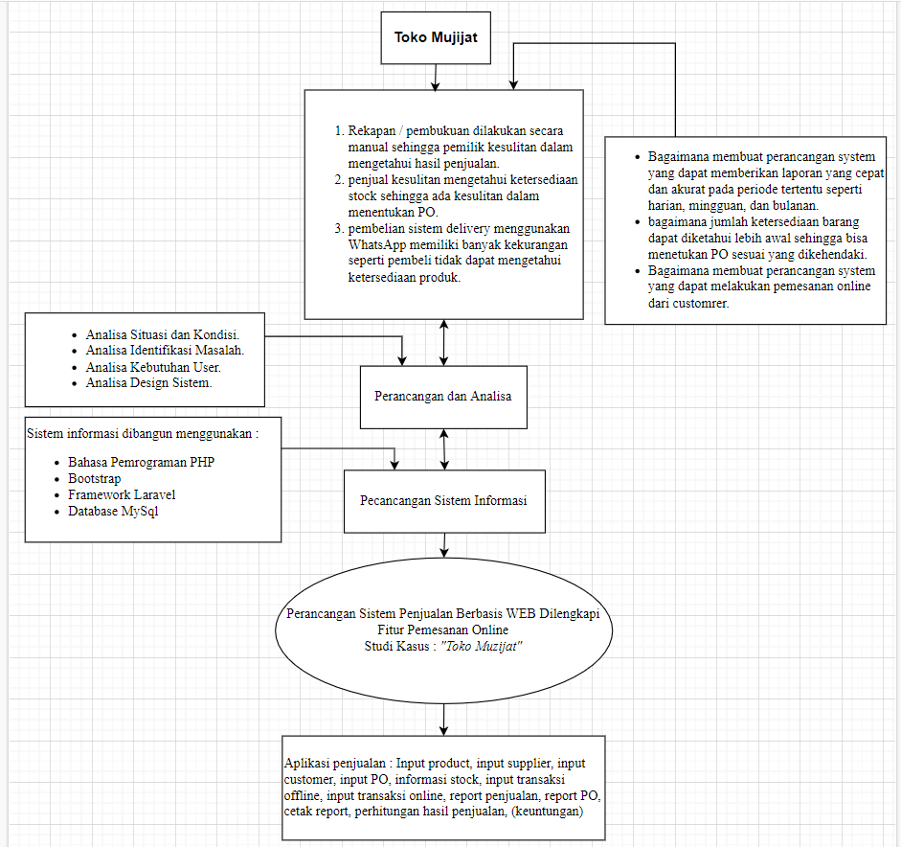

**Gambar 2.5** Kerangka Berfikir

# 

# ANALISA SISTEM YANG BERJALAN

## Profil Perusahaan

Toko Muzijat adalah toko local grosir yang berlokasi di Ruko Roxy, Jl. Villa Mutiara, Ciantra, Cikarang Sel., Kabupaten Bekasi, Jawa Barat 17550. *Toko Muzijat* di dirikan pada tahun 1997, lokasi pertama *Toko Muzijat* awalnya berada di Jl. Raya Cikarang – Cibarusah (Kandang Roda), namun pada pertengahan tahun 2000 *Toko Muzijat* berpindah lokasi ke Ruko Roxy Cifest, Cikarang Selatan.

*Toko Muzijat* adalah toko local grosir yang menjual berbagai macam kebutuhan sehari-hari. Selain itu, jenisnya pun beragam dan lebih lengkap. Produk yang dijual biasanya peralatan dan kebutuhan rumah tangga, seperti beras, bumbu dapur, peralatan mandi, sabun mencuci pakaian, pembersih rumah, dan lain sebagainya. Pelanggan dari *Toko Muzijat* adalah pedagang retail, eceran, dan pedagang kali lima. *Toko Muzijat* juga memiliki supplier langsung dari sales perusahaan FMCG sehingga prosuk yang dijual di *Toko Muzijat* adalah produk bermutu.

## Visi dan Misi

### Visi

*Toko Muzijat* memiliki Visi Menjadi toko grosir yang memiliki perlengkapan dalam kebutuhan pangan yang memiliki kualitas dan harga yang bersaing serta pelayanan yang memuaskan.

### Misi

Adapun Misi dari Toko Muzijat untuk mencapai visinya antara lain:

#### Menyediakan produk yang berkualitas dengan harga yang bersaing untuk memenuhi kebutuhan konsumen.

#### Menyediakan transaksi melalui media online dan konvensional.

#### Menerima kritik dan saran agar terus dapat berkembang menjadi toko grosir yang lebih baik lagi.

## Struktur Organisasi

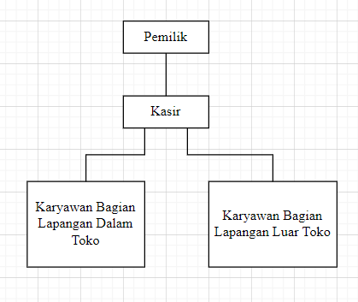

**Gambar 3.1** Struktur Organisasi

## Tugas dan Tanggungjawab

### Tugas

* + - * 1. Pemilik

Pemilik memiliki tugas yang penting yaitu membuat peraturan, melakunan pengecekan report penjualan, melakukan PO kepada supplier, melakukan control produkan keluar masuk dengan metode FIFO (first in first out) dan memastikan penjualan berjalan dengan lancar dan berkembang.

* + - * 1. Kasir

Kasir memiliki tugas antara lain melakukan penjualan produk dan melakukan pencatatan dari penjualan, melakukan pengecekan produk sebelum diserahkan kepada customer.

* + - * 1. Karyawan Bagian Dalam Toko

Karyawan bagian dalam toko bertugas menyusun & mendisplay produk, membatu pembeli untuk mencari produk dan menyiapkan (packing) produk yang akan dikirim ke customer.

* + - * 1. Karyawan Bagian Luar Toko

Karyawan bagian luar toko bertugas bongkar muat produk yang dating dari supplier, menyiapkan (packing) produk yang akan dikirim ke customer, dan mengirimkan produk ke customer.

### Tanggung Jawab

* + - * 1. Pemilik

Pemilik memiliki tanggung jawab meliputi, menetukan strategi penjualan, memberikan fasilitas kepada karyawan, dan membayarkan gaji karyawan sesuai dengan kesepakatan.

* + - * 1. Kasir

Kasir memiliki tanggung jawab antara lain, mengikuti peraturan yang berlaku, bertanggung jawab atas transaksi penjualan, menyetorkan uang hasil penjualan, dan memberikan laporan hasil penjualan.

* + - * 1. Karyawan Bagian Dalam Toko

Karyawan bagian dalam toko memiliki tanggung jawan antara lain, mengikuti peraturan yang berlaku, melayani pembbeli dengan ramah, dan memastikan produk yang akan dikirim sudah sesuai dengan pesanan customer.

* + - * 1. Karyawan Bagian Luar Toko

#### Karyawan bagian luar toko memiliki tanggung jawab antara lain, mengikuti peraturan yang berlaku, memastikan produk yang akan dikirim sesuai dengan pesanan customer, dan mengantarkan pesanan ke customer dengan aman cepat dan sesuai.

## Prosedur Sistem Yang Berjalan

### Prosedur Datang Langsung Ke Toko

**Gambar 3.2** Prosedur Datang Langsung ke toko

Dari gambaran diatas dapat diuraikan bahwa prosedur penjualan yang datang langsung ke toko (offline) antara lain:

# Customer datang ke toko dan mencari produk yang akan dibeli.

1. Karyawan bagian dalam toko membantu customer untuk mencari produk.
2. Produk yang sudah dipilih dibawa ke kasir untuk dihitung dan dibayar
3. Kasir melakukan pengecekan produk, penghitungan harga dan packing produk.
4. Karyawan bagian dalam toko ikut membantu packing jiga produk yang dibeli dalam jumlah banyak.

### Prosedur Pemesanan Online Melalui WhatsApp

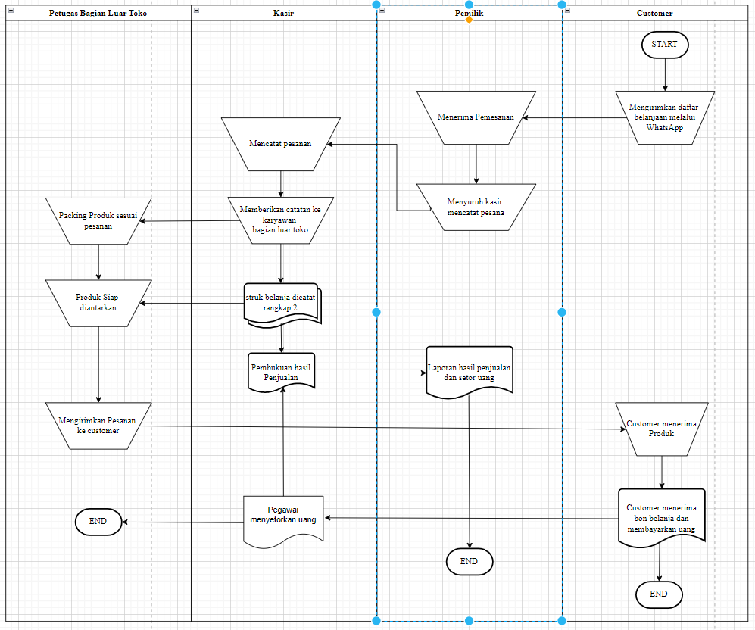

**Gambar 3.3** Prosedur Pemesanan Melalui WhatsApp

Dari gambaran diatas dapat diuraikan bahwa prosedur pemesanan online menggunakan WhatsApp antara lain:

1. Customer mengirimakan psanannya melalui WhatsApp
2. Pemilik menerima pesanan lalu memerintahkan kasir untuk menulis pesanan.
3. Kasir memberikan catatan ke pegawai lalu pegawai menyiapkan pesanan (packing).
4. Setelah siap kasir membuatkan bon belanjaan dan pegawai mengantarkan pesanan ke customer.
5. Setelah sampai customer pun menerima produk pesanannya dan juga bon belanjaan lalu customer membayarkan uang sesuai dengan bon belanjaannya.
6. Pegawai kembali ke toko dan menyetorkan uang ke kasir
7. Kasir membuat catatan transaksi dan di akhir ketika tutup kasir menyetorkan uang dan catatan penjualan.
8. Pemilik menerima uang dan mengecek data penjualan.

## Permasalahan Yang Dihadapi

Dari Uraian proses kerja diatas erdapat beberapa permasalahan yang diahdapi antara lain:

* + - * 1. Pencatatan transaksi yang masih manual membuat hasil dari rekapan penjualan tidak akurat.
        2. Pemilik kesulitan mengetahui ketersediaan stock produk sehingga ada kendala saat menentukan PO kepada supplier.
        3. Kasir kesulitan ketika banyak pesanan onlne yang masuk karena harus mencatat ulang pesanan dari customer
        4. Customer yang melakukan pemesanan online kesulitan mengetahui ketersediaan produk di toko dan kesulitan mengetahui harga produk ter update.

## Alternatif Pemecahan Masalah

Dirancang sebuah system yang dapat meng cover semua kebutuhan penjualan seperti memberikan informasi prodak yang po dan terjual, memberikan informasi mengenai keuangan, hasil penjualan dan keuntungan, memberikan informasi mengenai ketesediaan stock dan dilengkapi juga dengan fitur pemesanan online yang juga dapat memberikan informasi ketersdiaan stock dan harga terupdate kepada customer.